

MANUAL
APLICACIÓ DE GESTIÓ MUSEU
Associació Històrica Futbol Menorquí

Índex
1. Entrada a l’Aplicació. 3
1.1. Entrada Incorrecte. 3
1.2. Entrada Correcte. 4
2. Gestió d’Entitats. 5
2.1. Alta d’Entitats. 6
2.2. Edició d’Entitats. 7
2.3. Eliminació d’Entitats. 8
2.4. Detalls d’Entitats. 8
2.5. Gestionar Documents d’Entitat. 10
2.5.1. Alta de Documents de l’Entitat. 10
2.5.2. Edició de Documents de l’Entitat. 11
2.5.3. Eliminació de Documents de l’Entitat. 12
2.6. Gestionar Competicions d’Entitat. 13
2.6.1. Alta de Competició de l’Entitat. 13
2.6.2. Edició de Competicions de l’Entitat. 14
2.5.3. Eliminació de Competicions de l’Entitat. 15
2.7. Gestionar Activitats d’Entitat. 16
2.7.1. Alta d’Activitat de l’Entitat. 17
2.7.2. Edició d’Activitats de l’Entitat. 18
2.7.3. Eliminació d’Activitats de l’Entitat. 18
2.8 Gestionar Relats d’Entitat. 19
2.8.1. Alta de Relat de l’Entitat. 19
2.8.2. Edició de Relats de l’Entitat. 20
2.8.3. Eliminació de Relats de l’Entitat. 21
3. Gestió de Persones. 23
3.1. Alta de Persones. 24
3.2. Edició de Persones. 25
3.3. Eliminació de Persones. 26
3.4. Detalls de Persona. 27
3.4.1. Trajectòria Jugador Persona. 28
3.4.2. Trajectòria Entrenador Persona. 28
3.4.3. Trajectòria Directiu Persona. 29
3.4.4. Trajectòria Arbitre Persona. 29
3.4.5. Trajectòria Altre Càrrec Persona. 29
3.4.6. Relats Jugador Persona. 29
3.4.7. Relats Entrenador Persona. 29
3.4.8. Relats Directiu Persona. 29
3.4.9. Relats Arbitre Persona. 29
3.4.10. Relats Altre Càrrec Persona. 29
3.4.11. Documents Persona. 29
4. Gestió de Llocs. 30
4.1. Alta de Població. 31
4. Sortir. 33

1. Entrada a l’Aplicació.
Per accedir a l’aplicació cal obrir una finestra del navegador web i escriure l’adreça del servidor següent:
http://34.90.92.235/

Apareixerà la següent pantalla on cal introduir el nom d’usuari i la contrasenya.

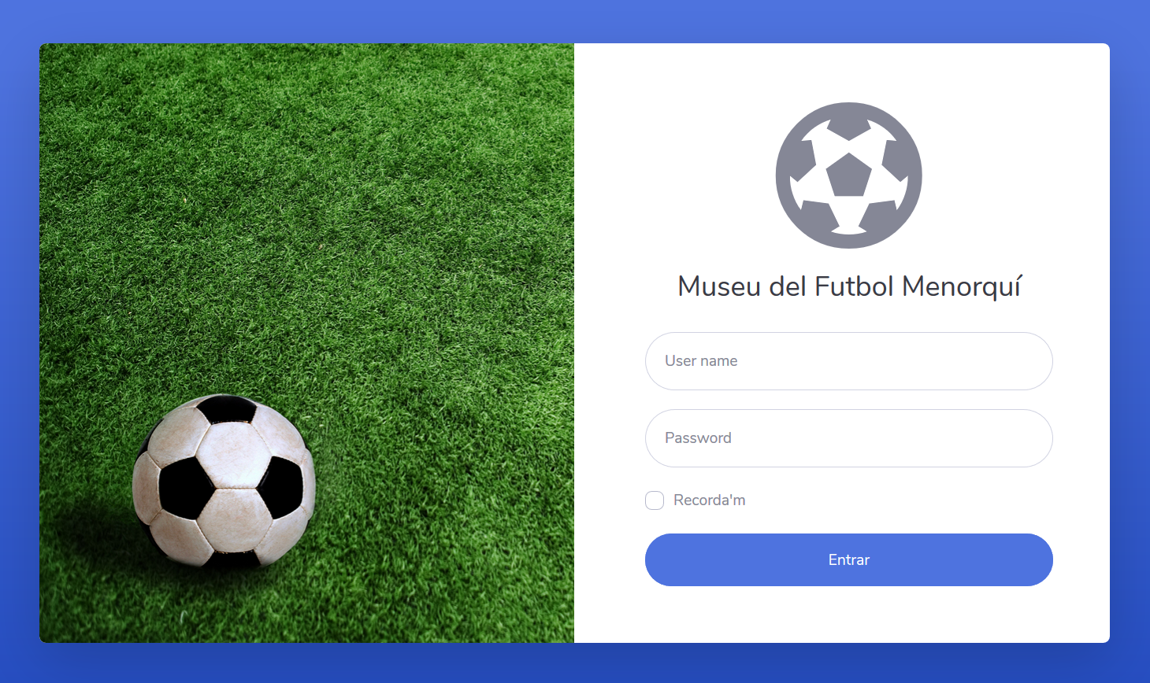

1.1. Entrada Incorrecte.

Si l’usuari i/o contrasenya introduïts són incorrectes l’aplicació mostrarà el misstage d’error següent: Usuari i/o contrasenya incorrectes.
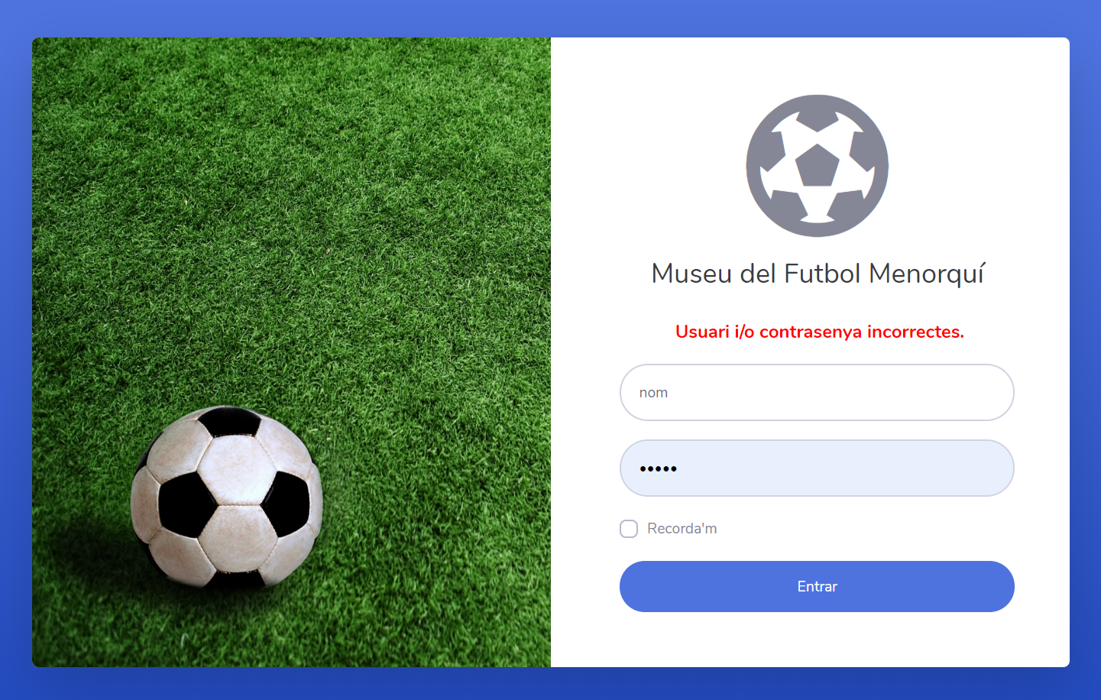

1.2. Entrada Correcte.
Si l’usuari i contrasenya introduïts són correctes l’aplicació mostrarà la pàgina inicial següent:
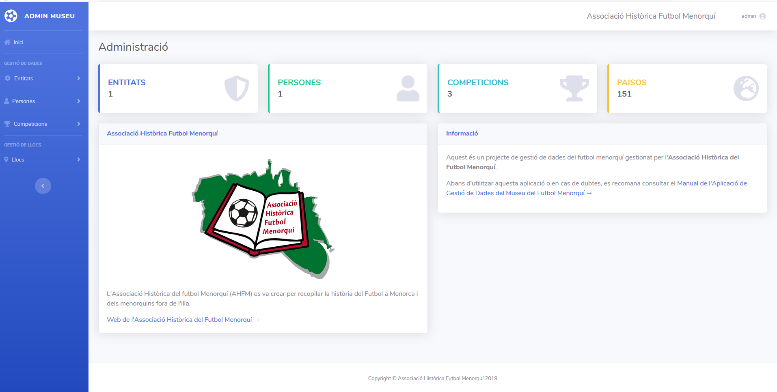

2. Gestió d’Entitats.
Per a gestionar la informació de les entitats cal anar al menú principal a l’esquerra de la finestra i fer clic a sobre de l’opció del menú Entitats, es desplegaran les opcions de gestió d’entitats, i fer clic a sobre de l’opció Entitats.

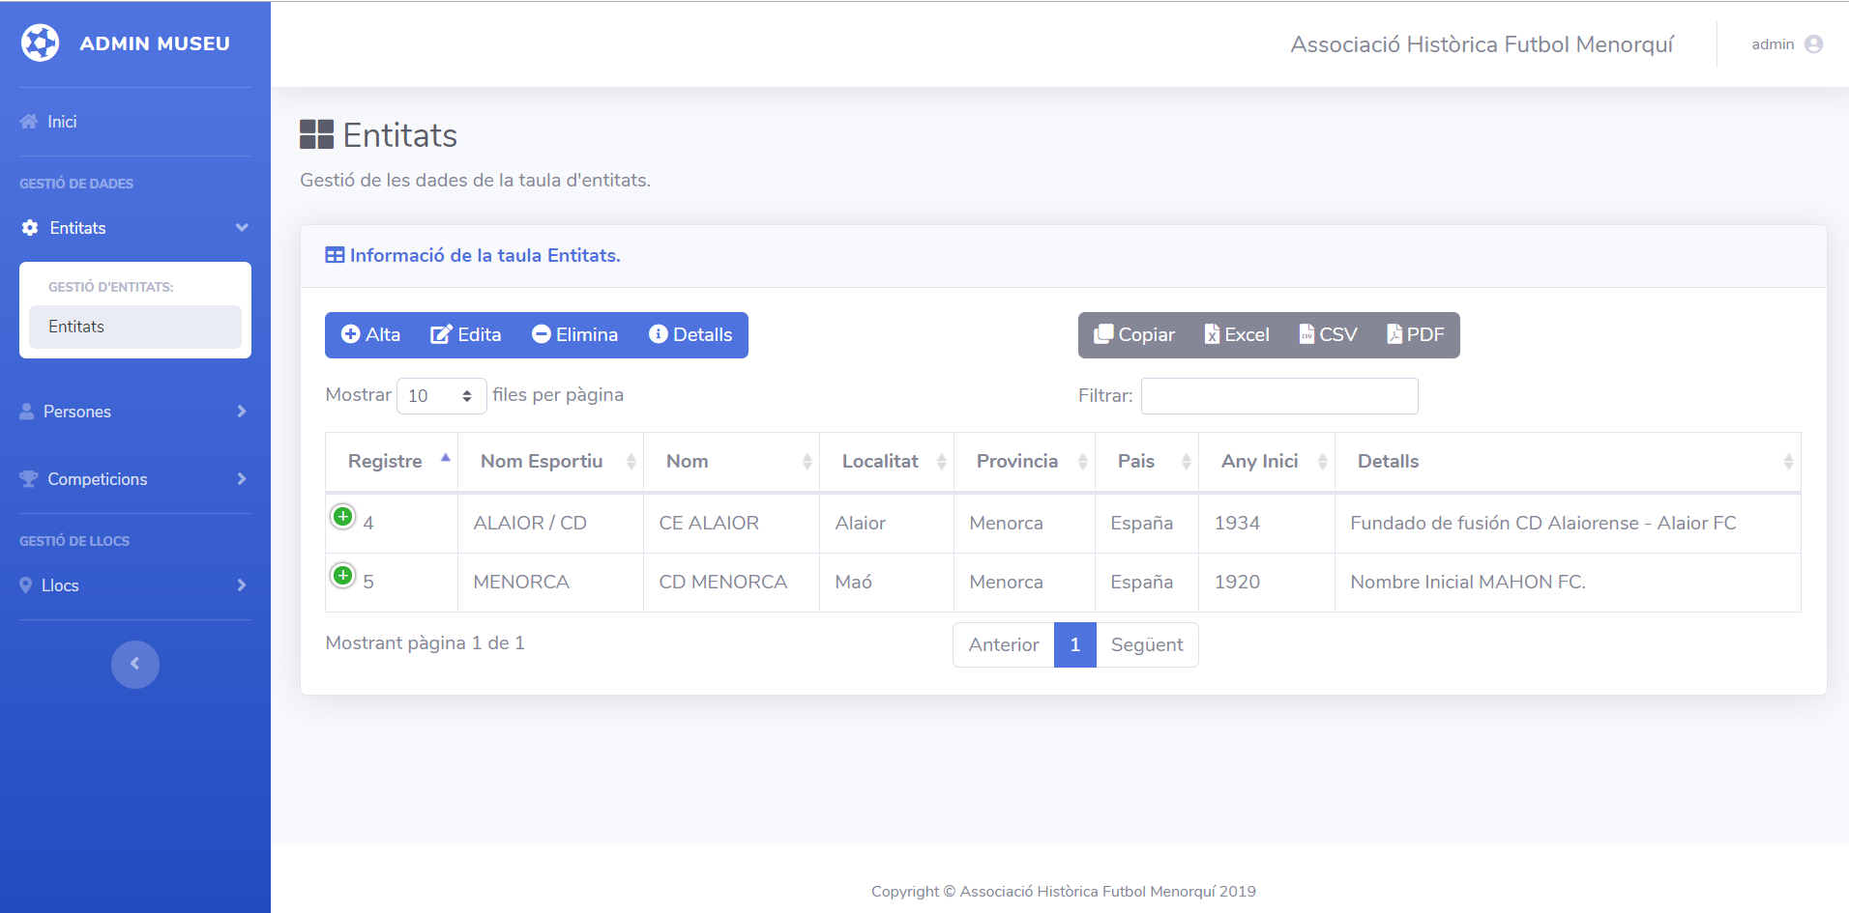

Es mostrarà el llistat de totes les entitats introduïdes en el sistema en una taula. En aquesta taula podem fer les accions següents:

- Mostrar: Podem indicar el número de files (10, 25, 50, 100) per pàgina a mostrar de la taula.

- Ordenar: La taula d’entitats es pot ordenar per qualsevol de les columnes en ordre ascendent o descendent. Només cal fer clic sobre el nom de la columna que volem ordenar.
- Filtrar: La taula d’entitats es pot filtrar només mostrant aquelles entitats que acompleixen un cert criteri. Per això cal escriure el valor en la capsa Filtrar.

- Paginar: Podem moure’ns entre les pàgines de la taula fent clic sobre els botons Anterior o Següent, o en els números de pàgina corresponents.

- Exportar: La informació de la taula es pot copiar i/o exportar fent ús dels botons Copiar, Excel, CSV i/o PDF.

2.1. Alta d’Entitats.

Per a donar d’alta una nova entitat en el sistema, cal fer clic sobre el botó Alta i apareixerà la següent finestra:
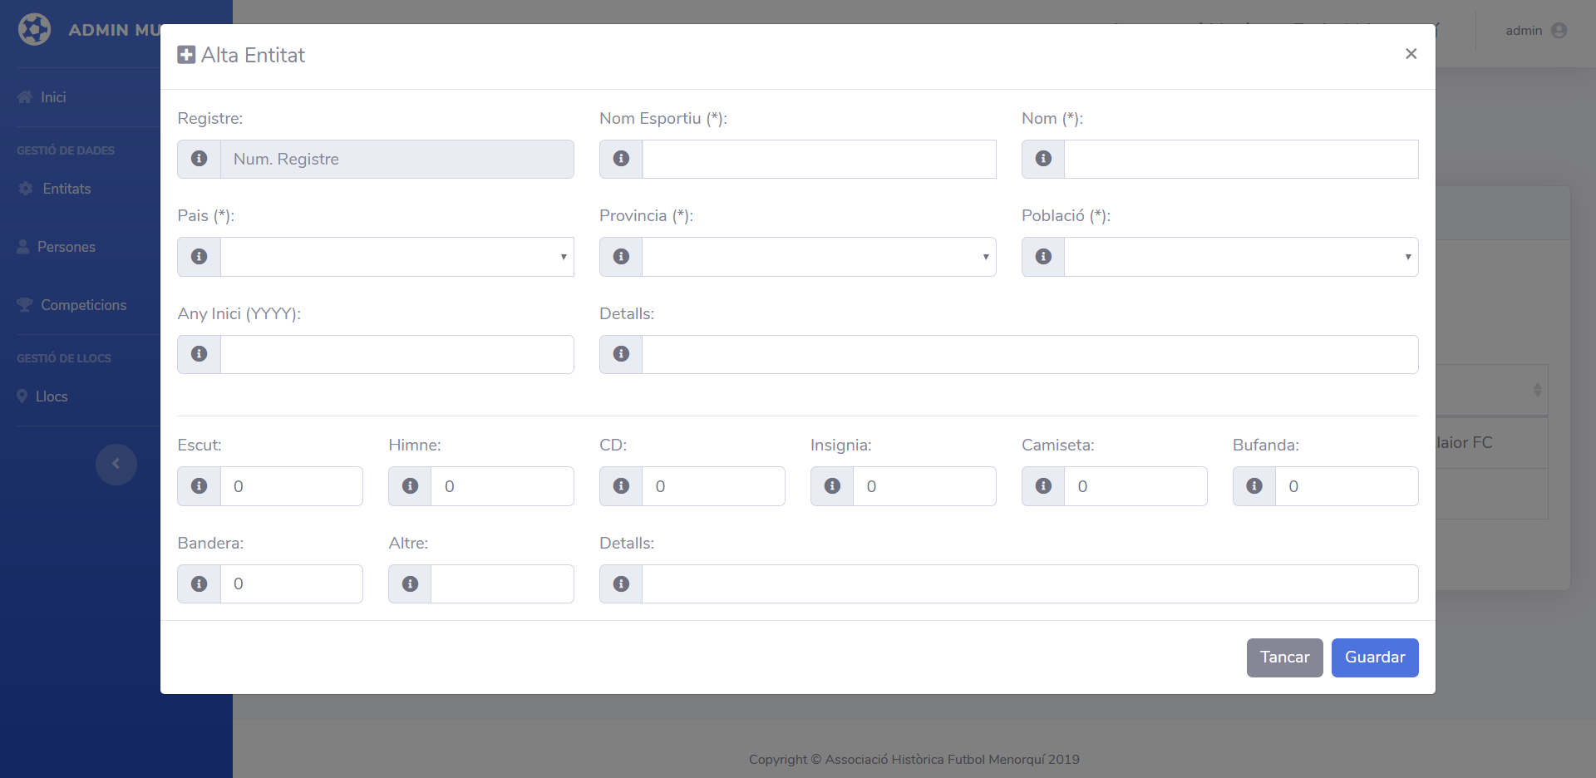

Cal introduir la informació dels camps obligatoris (aquells marcats amb l’asterisc *): Nom Esportiu, Nom, Pais, Provincia, Població. La resta de camps són opcionals.
Per acabar, cal guardar la informació introduïda fent clic al botó Guardar.

2.2. Edició d’Entitats.

Per a editar la informació d’una entitat ja existent en el sistema, cal fer clic sobre la fila de la taula on hi ha les dades de l’entitat, per tal de seleccionar-la i marcar-la en gris, i després fer clic al botó Edita.

Apareixerà la finestra següent:

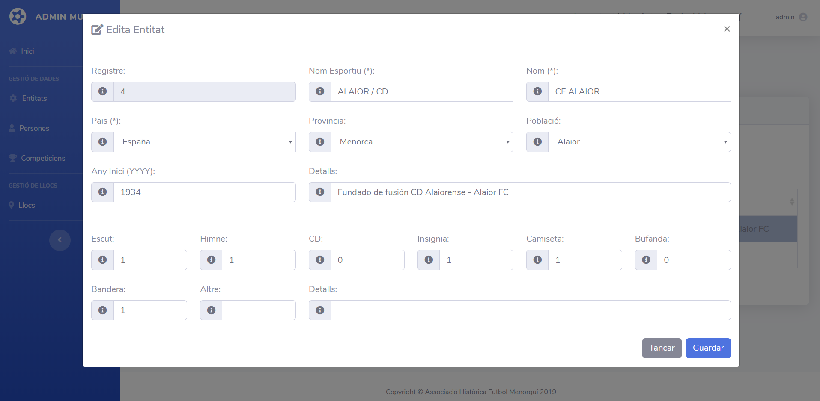

Cal introduir la informació dels camps obligatoris (aquells marcats amb l’asterisc *): Nom Esportiu, Nom, Pais, Provincia, Població. La resta de camps són opcionals.
Per acabar, cal guardar la informació introduïda fent clic al botó Guardar.

2.3. Eliminació d’Entitats.
Per a eliminar la informació d’una entitat ja existent en el sistema, cal fer clic sobre la fila de la taula on hi ha les dades de l’entitat, per tal de seleccionar-la i marcar-la en gris, i després fer clic al botó Elimina.

Apareixerà la finestra següent:

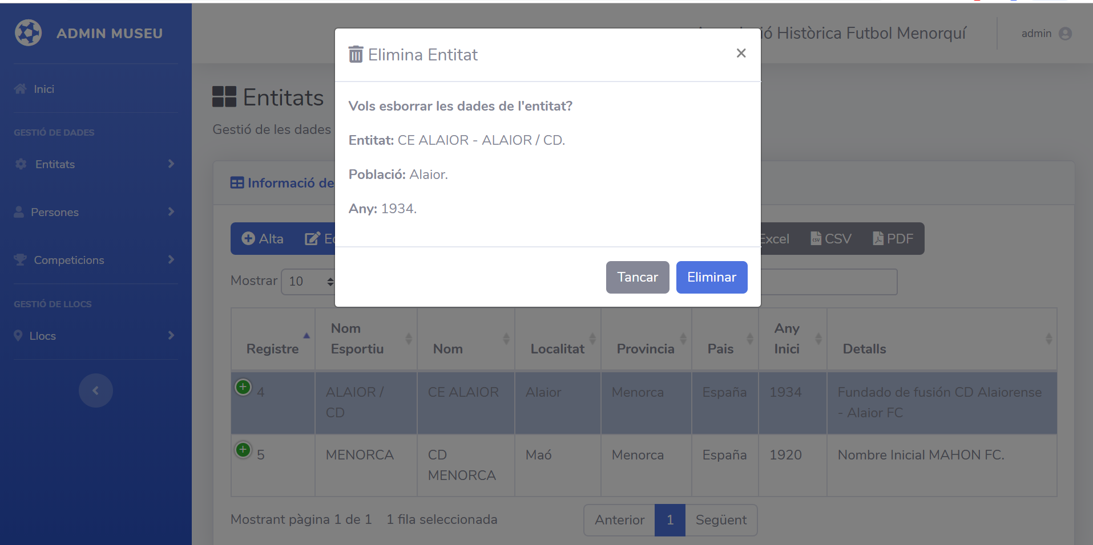

Per acabar, cal confirmar l’acció fent clic al botó Eliminar.

2.4. Detalls d’Entitats.

Per gestionar les detalls (document, competicions, activitats i relats) d’una entitat ja existent en el sistema, cal fer clic sobre la fila de la taula on hi ha les dades de l’entitat, per tal de seleccionar-la i marcar-la en gris, i després fer clic al botó Detalls.
Apareixerà la finestra següent:

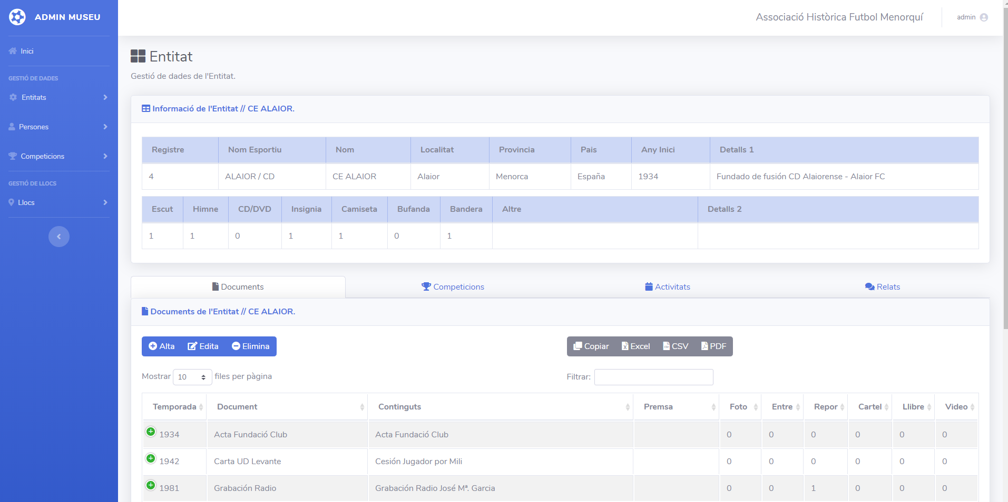

Es mostraran en diferents pestanyes els llistats de tots els document, competicions, activitats i relats de l’entitat. Des d’aquesta pàgina es poden fer les accions següents:

- Gestionar Documents: es poden veure, ordenar, filtar, donar d’alta, editar i/o eliminar els documents associats a l’entitat.
- Gestionar Competicions: es poden veure, ordenar, filtar, donar d’alta, editar i/o eliminar les competicions associades a l’entitat.
- Gestionar Activitats: es poden veure, ordenar, filtar, donar d’alta, editar i/o eliminar les activitats associades a l’entitat.
- Gestionar Relats: es poden veure, ordenar, filtar, donar d’alta, editar i/o eliminar els relats associats a l’entitat.

2.5. Gestionar Documents d’Entitat.
Per gestionar els documents de l’entitat seleccionada, cal fer clic en el text Documents a la pantalla dels detalls de l’entitat. Després s’obrirà el llistat dels documents associats a l’entitat. Aquí es poden donar d’alta nous documents de l’entitat, editar i/o esborrar documents ja existents.
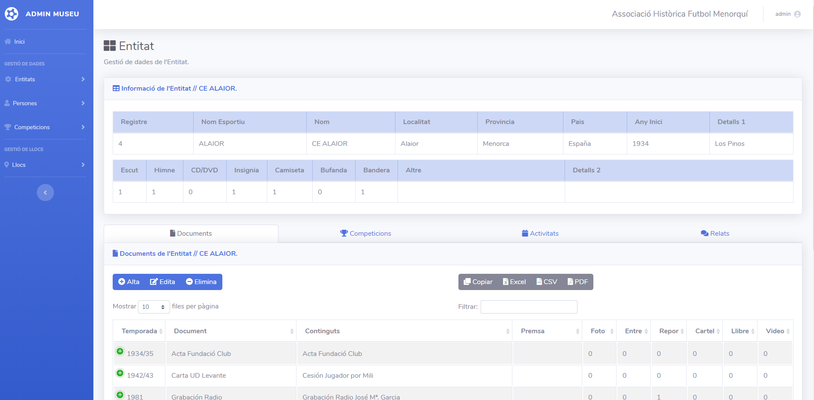

2.5.1. Alta de Documents de l’Entitat.
Un cop situats a la finestra de documents de l’entitat, per donar d’alta un nous document cal fer clic sobre el botó Alta, apareixerà un formulari on introduir la informació referent al document. Un cop emplenat el formulari, cal fer clic al botó Guardar.

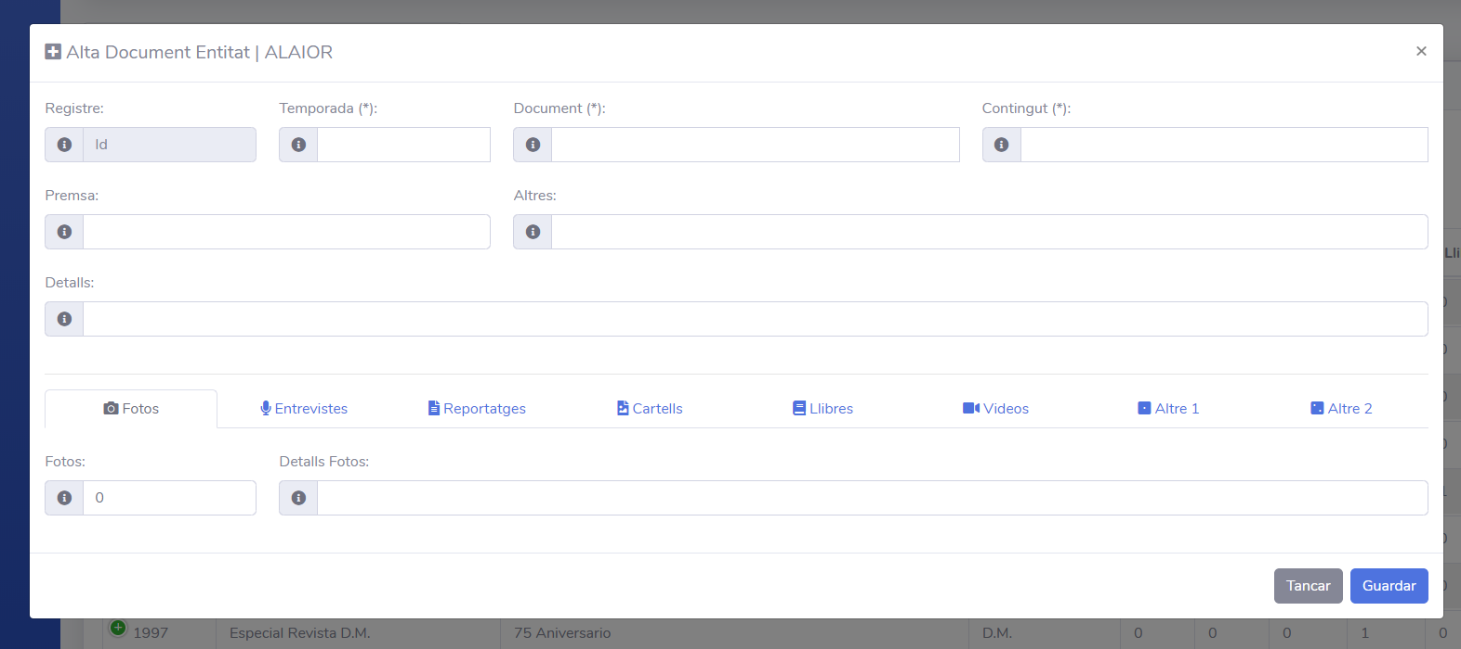

2.5.2. Edició de Documents de l’Entitat.
Un cop situats a la finestra de documents de l’entitat, per editar documents cal seleccionar la fila de la taula on es mostra el document que volem editar.

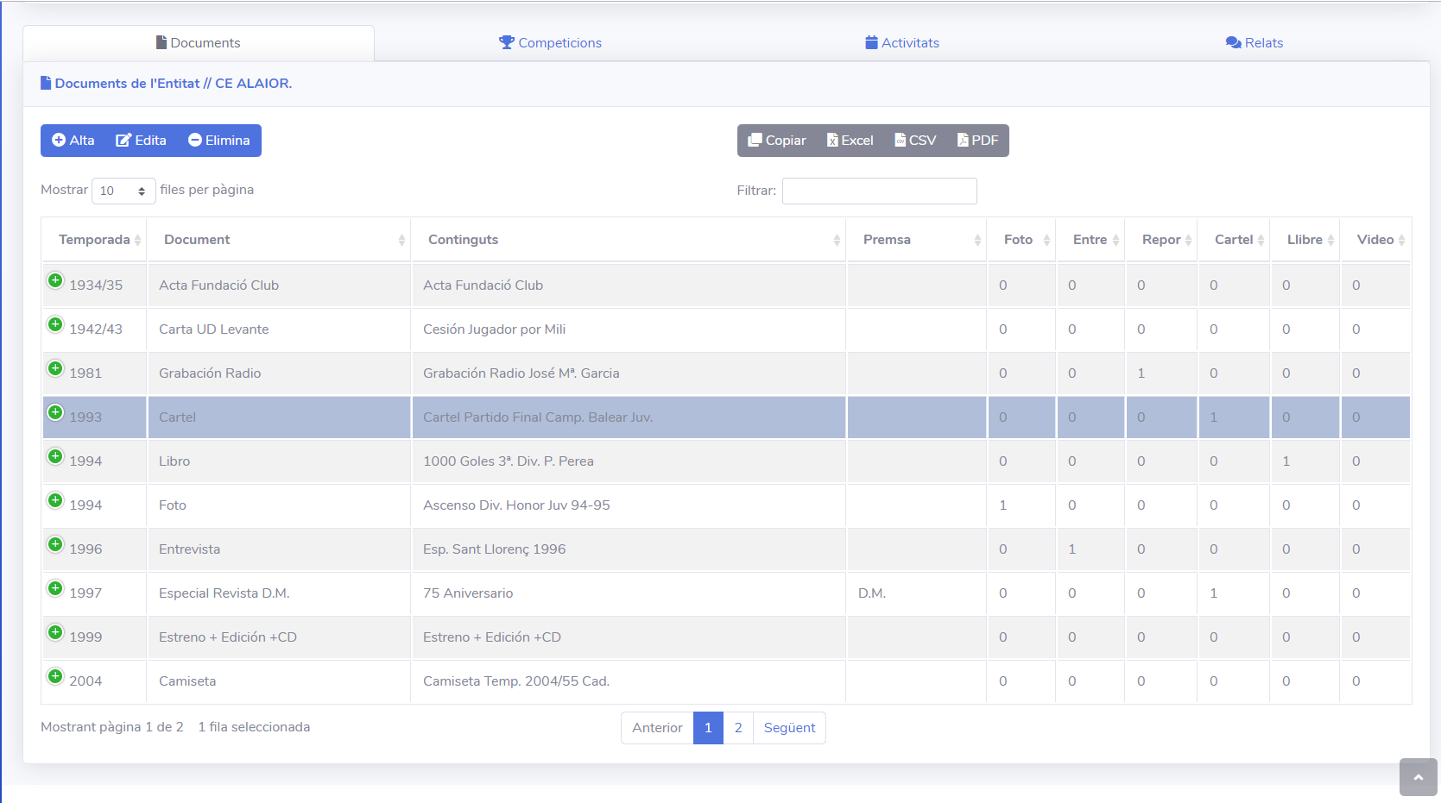

Després fer clic sobre el botó Edita, apareixerà un formulari on modificar la informació referent al document. Un cop editat el formulari, cal fer clic al botó Guardar.
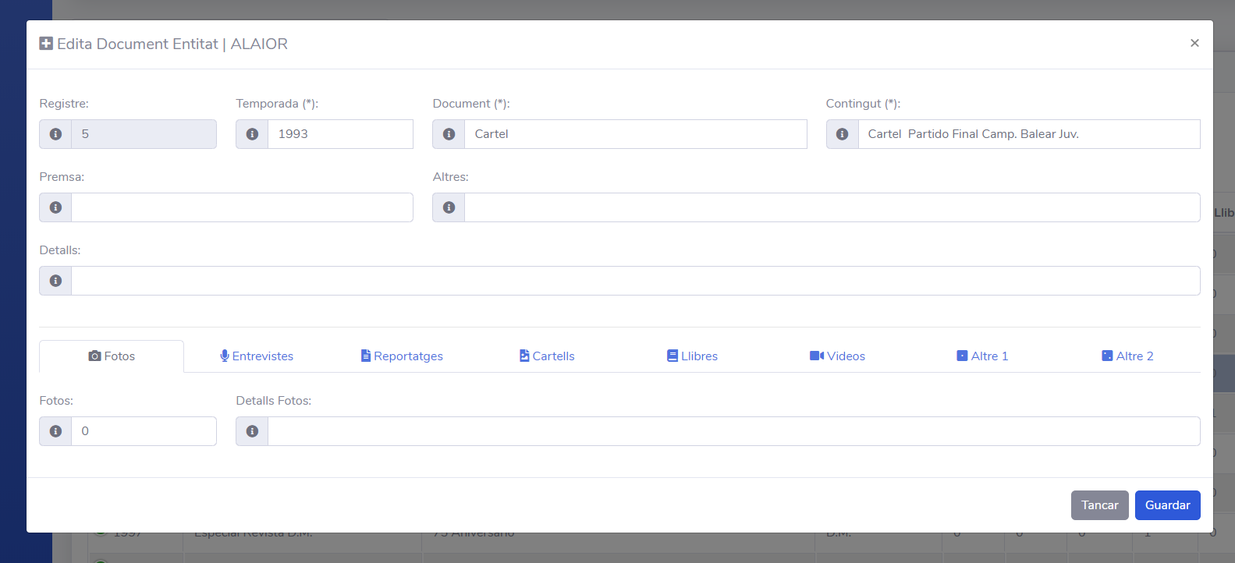

2.5.3. Eliminació de Documents de l’Entitat.
Un cop situats a la finestra de documents de l’entitat, per eliminar documents cal seleccionar la fila de la taula on es mostra el document que volem esborrar, i després fer clic sobre el botó Elimina, apareixerà una finestra on es demana confirmació per a l’operació d’eliminació. Finalment, cal fer clic al botó Eliminar.

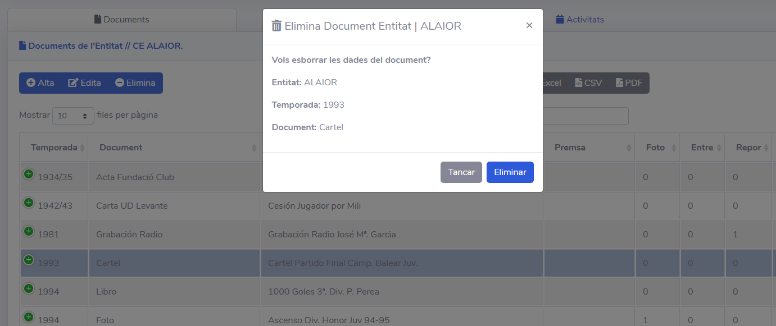

2.6. Gestionar Competicions d’Entitat.
Per gestionar les competicions de l’entitat seleccionada, cal fer clic en el text Competicions a la pantalla dels detalls de l’entitat. Després s’obrirà el llistat de les competicions associades a l’entitat. Aquí es poden donar d’alta noves competicions de l’entitat, editar i/o esborrar competicions ja existents.

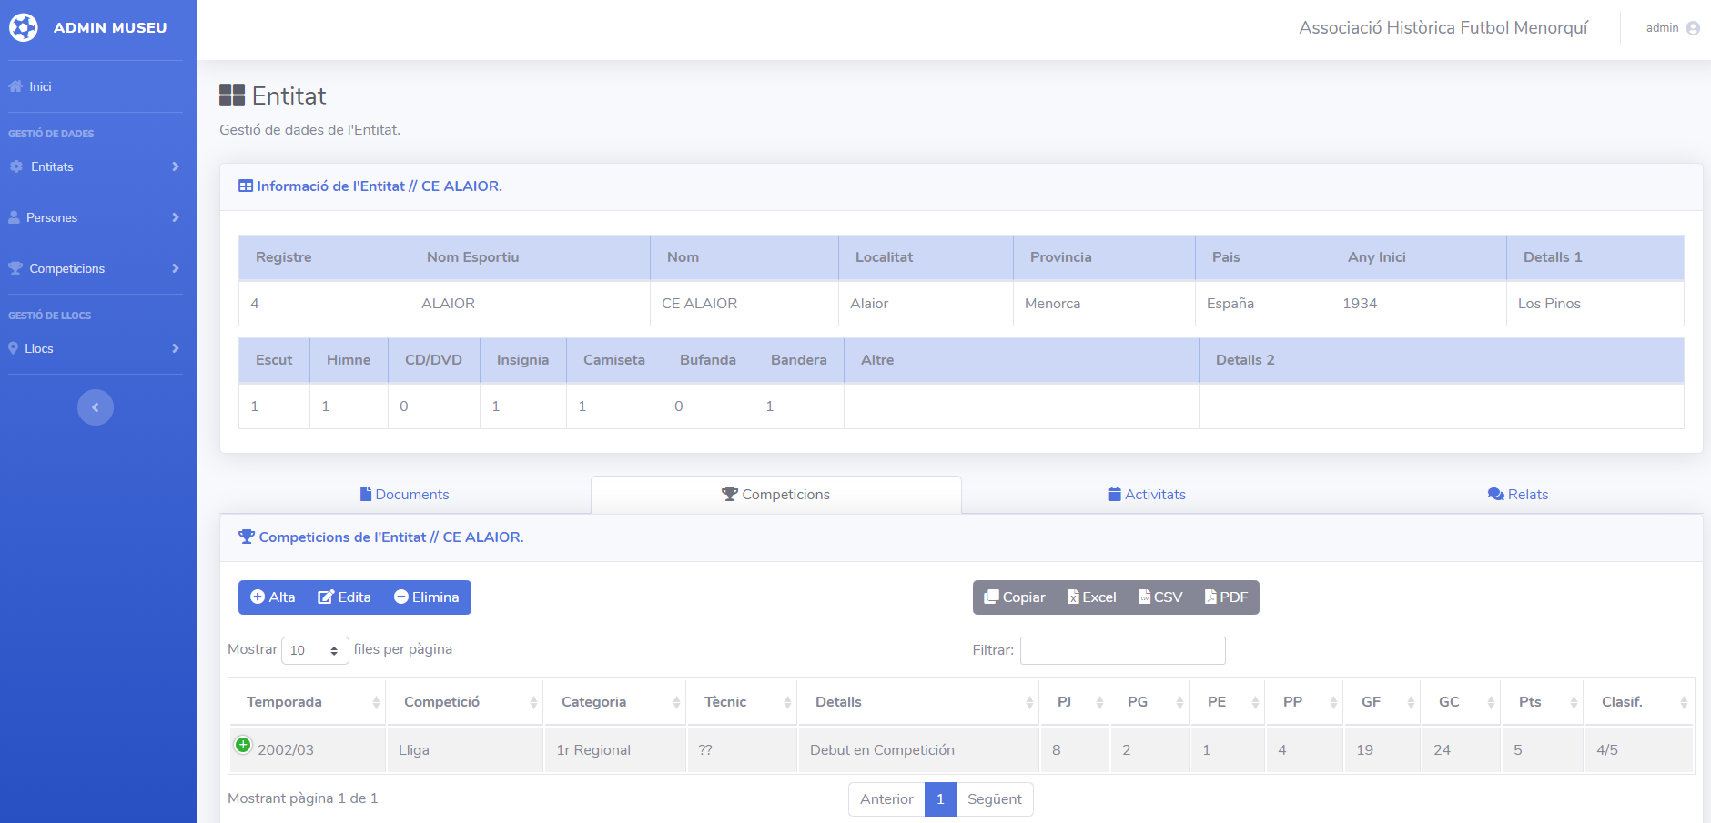

2.6.1. Alta de Competició de l’Entitat.
Un cop situats a la finestra de competicions de l’entitat, per donar d’alta un noves competicions cal fer clic sobre el botó Alta, apareixerà un formulari on introduir la informació referent a la competició. Un cop emplenat el formulari, cal fer clic al botó Guardar.

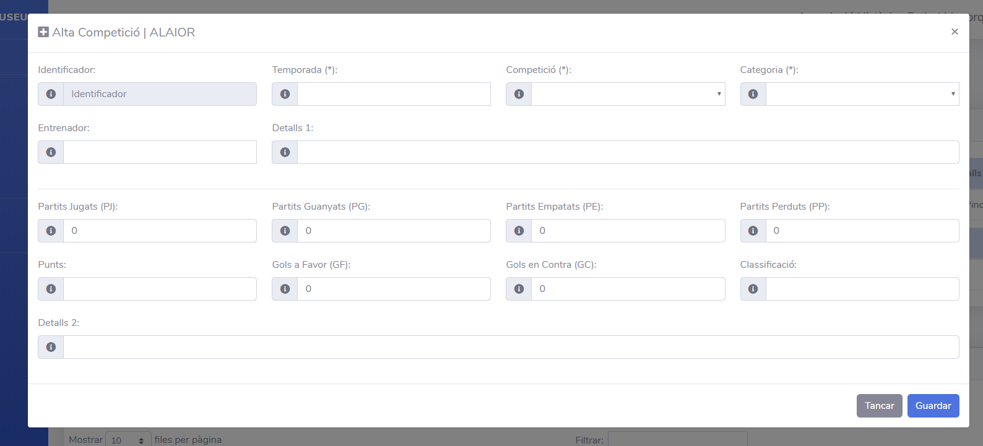

2.6.2. Edició de Competicions de l’Entitat.
Un cop situats a la finestra de competicions de l’entitat, per editar competicions cal seleccionar la fila de la taula on es mostra la competició que volem editar.

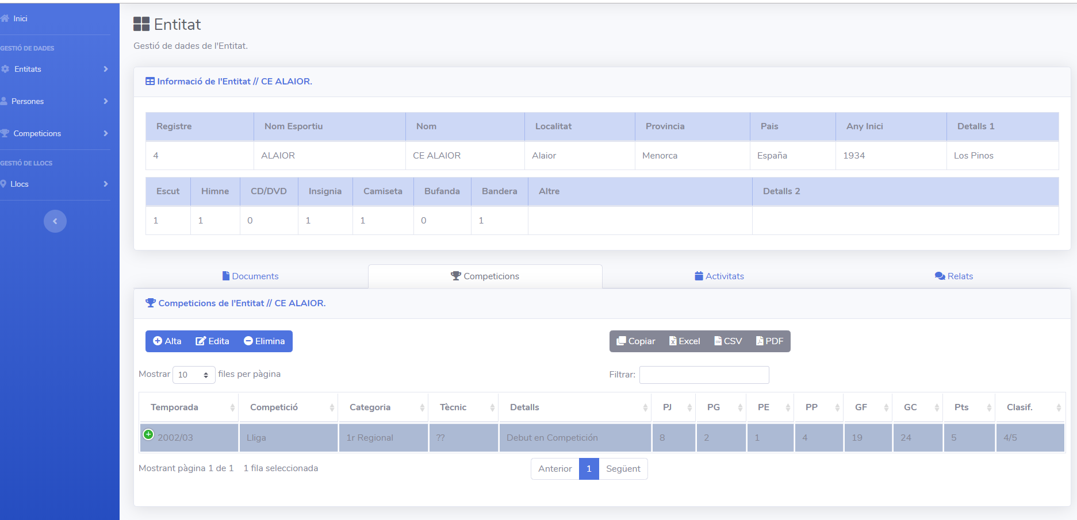

Després fer clic sobre el botó Edita, apareixerà un formulari on modificar la informació referent a la competició. Un cop editat el formulari, cal fer clic al botó Guardar.
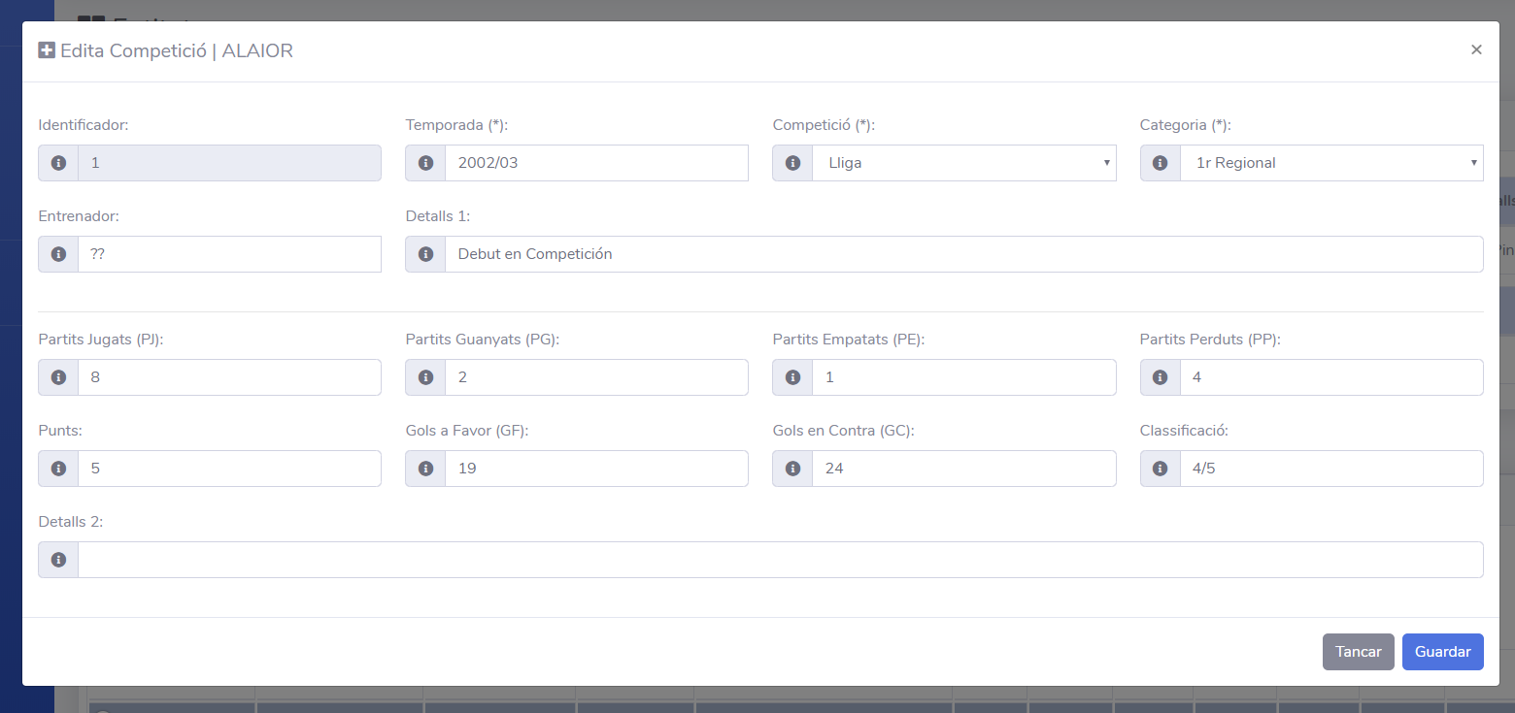

2.5.3. Eliminació de Competicions de l’Entitat.
Un cop situats a la finestra de competicions de l’entitat, per eliminar competicions cal seleccionar la fila de la taula on es mostra la competició que volem esborrar, i després fer clic sobre el botó Elimina, apareixerà una finestra on es demana confirmació per a l’operació d’eliminació. Finalment, cal fer clic al botó Eliminar.

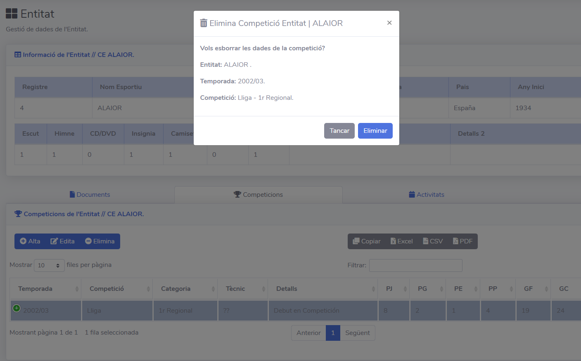

2.7. Gestionar Activitats d’Entitat.
Per gestionar les activitats de l’entitat seleccionada, cal fer clic en el text Activitats a la pantalla dels detalls de l’entitat. Després s’obrirà el llistat de les activitats associades a l’entitat. Aquí es poden donar d’alta noves activitats de l’entitat, editar i/o esborrar activitats ja existents.

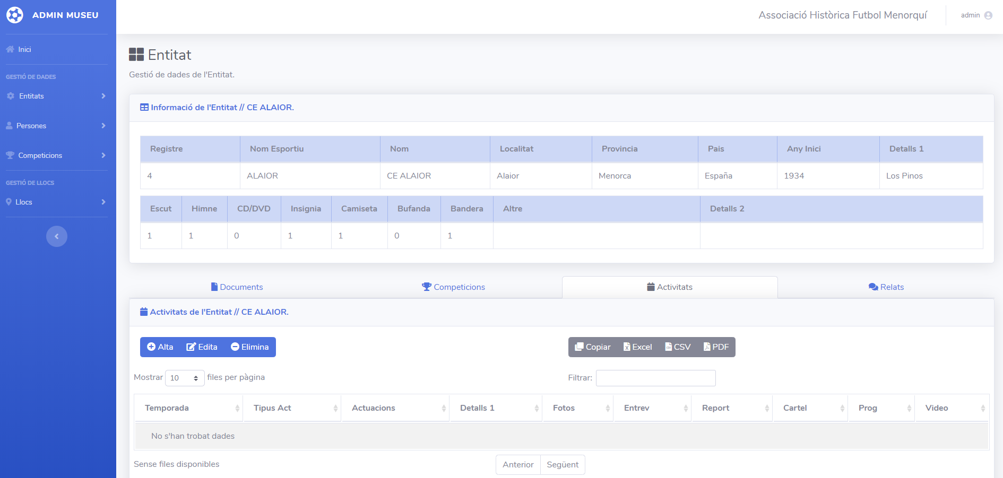

2.7.1. Alta d’Activitat de l’Entitat.
Un cop situats a la finestra d’activitats de l’entitat, per donar d’alta un noves activitats cal fer clic sobre el botó Alta, apareixerà un formulari on introduir la informació referent a l’activitat. Un cop emplenat el formulari, cal fer clic al botó Guardar.

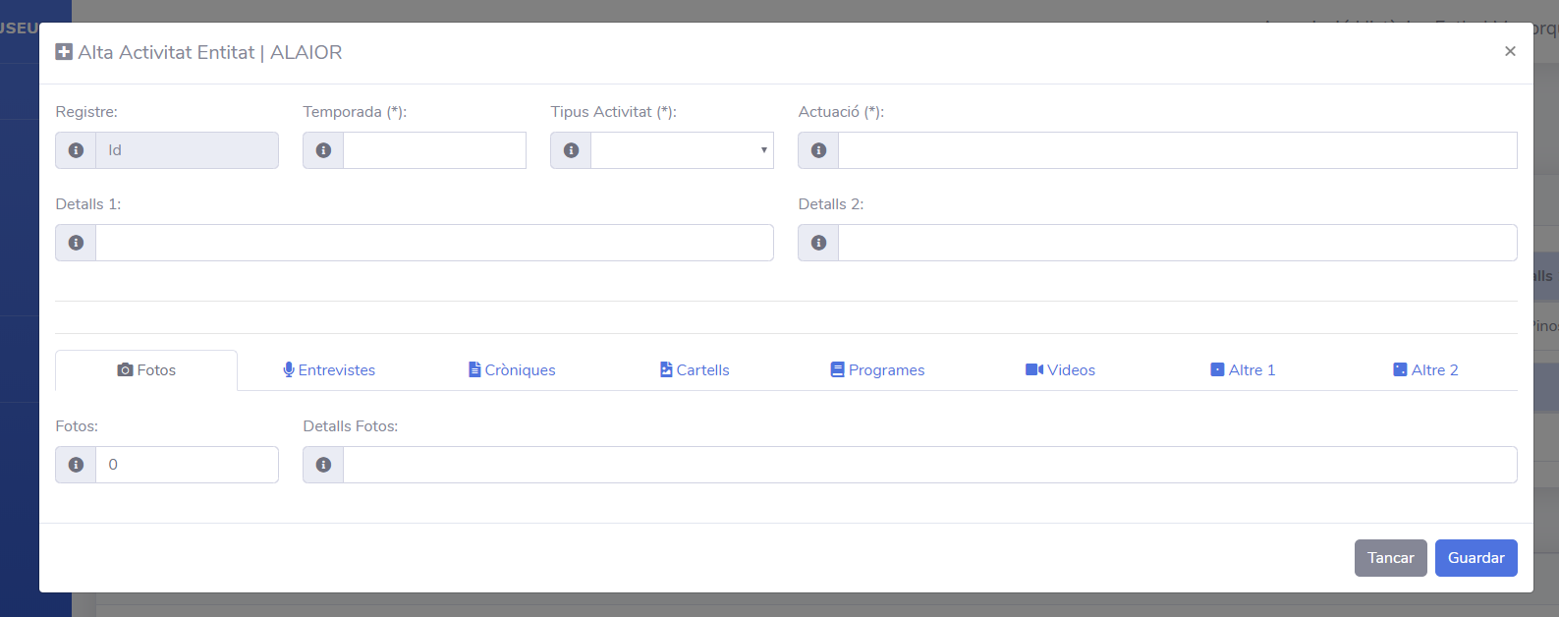

2.7.2. Edició d’Activitats de l’Entitat.
Un cop situats a la finestra d’activitats de l’entitat, per editar activitats cal seleccionar la fila de la taula on es mostra l’activitat que volem editar.

Després fer clic sobre el botó Edita, apareixerà un formulari on modificar la informació referent a l’activitat. Un cop editat el formulari, cal fer clic al botó Guardar.
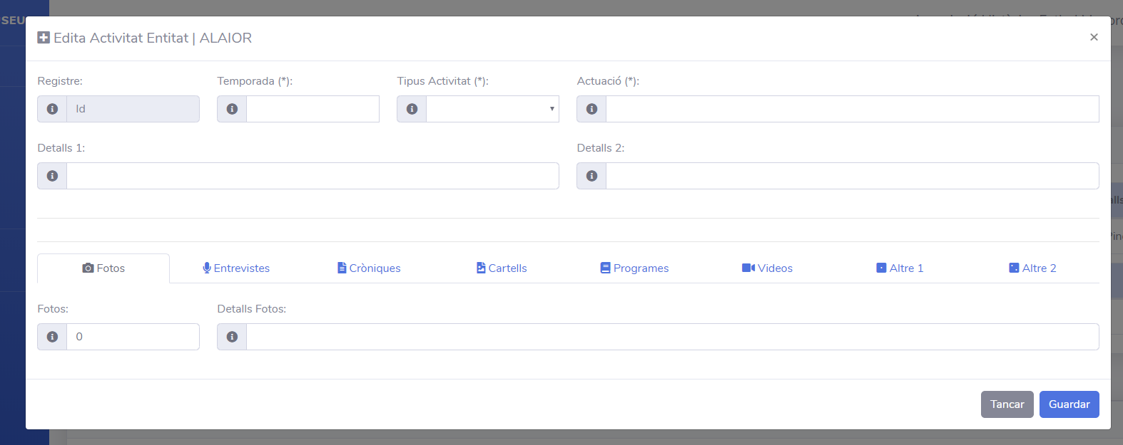

2.7.3. Eliminació d’Activitats de l’Entitat.
Un cop situats a la finestra d’activitats de l’entitat, per eliminar activitats cal seleccionar la fila de la taula on es mostra l’activitat que volem esborrar, i després fer clic sobre el botó Elimina, apareixerà una finestra on es demana confirmació per a l’operació d’eliminació. Finalment, cal fer clic al botó Eliminar.

2.8 Gestionar Relats d’Entitat.
Per gestionar els relats de l’entitat seleccionada, cal fer clic en el text Relats a la pantalla dels detalls de l’entitat. Després s’obrirà el llistat dels relats associats a l’entitat. Aquí es poden donar d’alta nous relats de l’entitat, editar i/o esborrar relats ja existents.

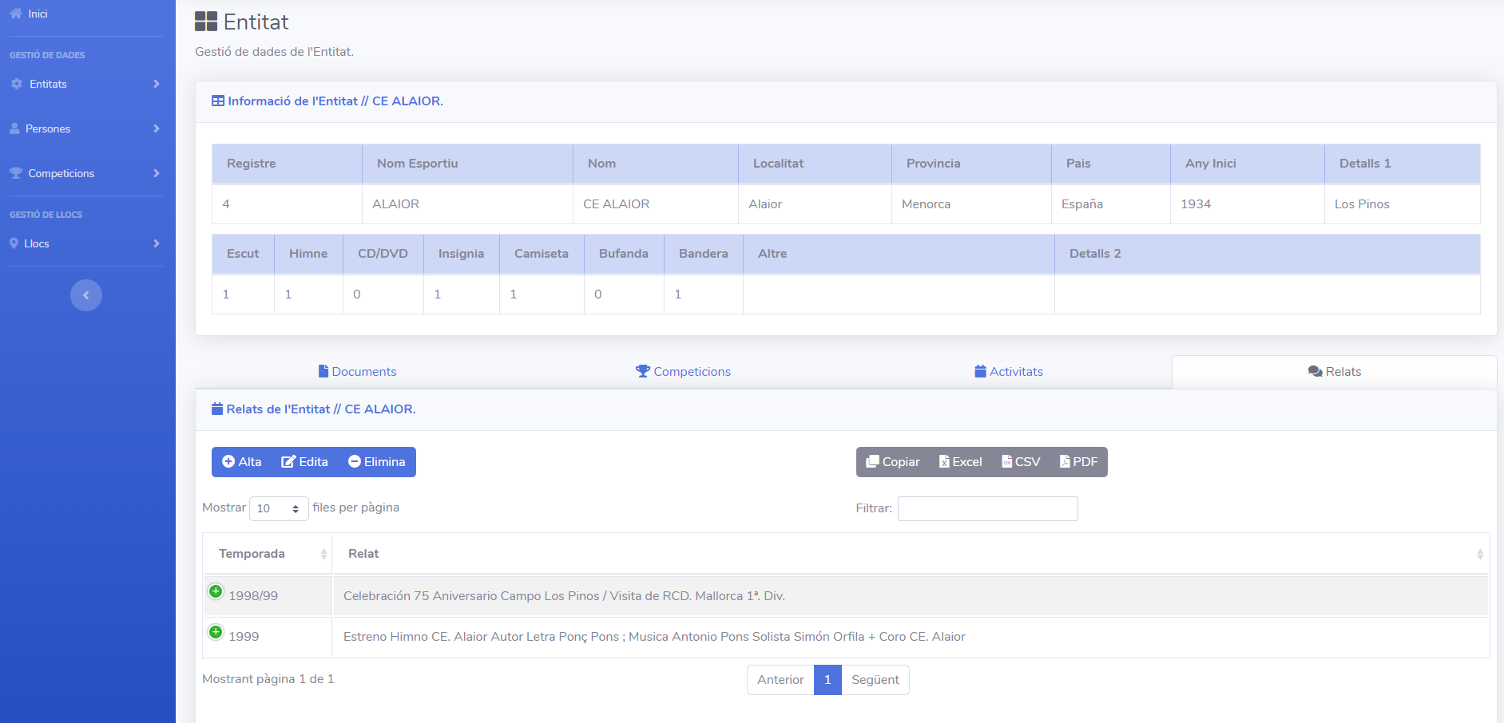

2.8.1. Alta de Relat de l’Entitat.
Un cop situats a la finestra de relats de l’entitat, per donar d’alta un nous relats cal fer clic sobre el botó Alta, apareixerà un formulari on introduir la informació referent al relat. Un cop emplenat el formulari, cal fer clic al botó Guardar.

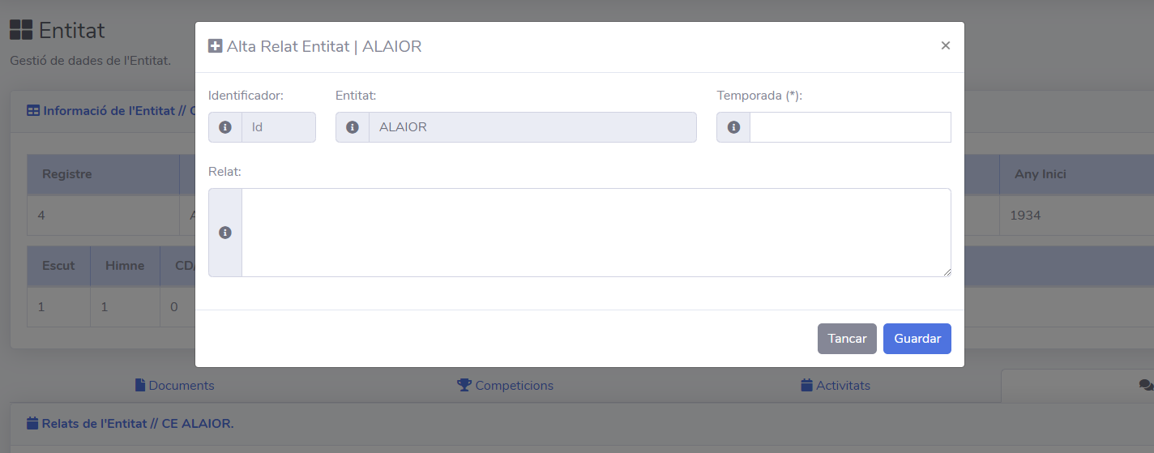

2.8.2. Edició de Relats de l’Entitat.
Un cop situats a la finestra de relats de l’entitat, per editar relats cal seleccionar la fila de la taula on es mostra el relat que volem editar.

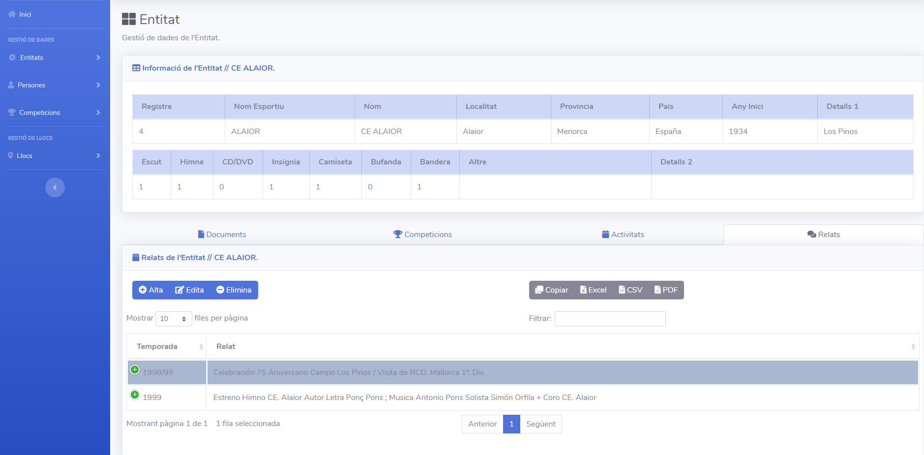

Després fer clic sobre el botó Edita, apareixerà un formulari on modificar la informació referent al relat. Un cop editat el formulari, cal fer clic al botó Guardar.
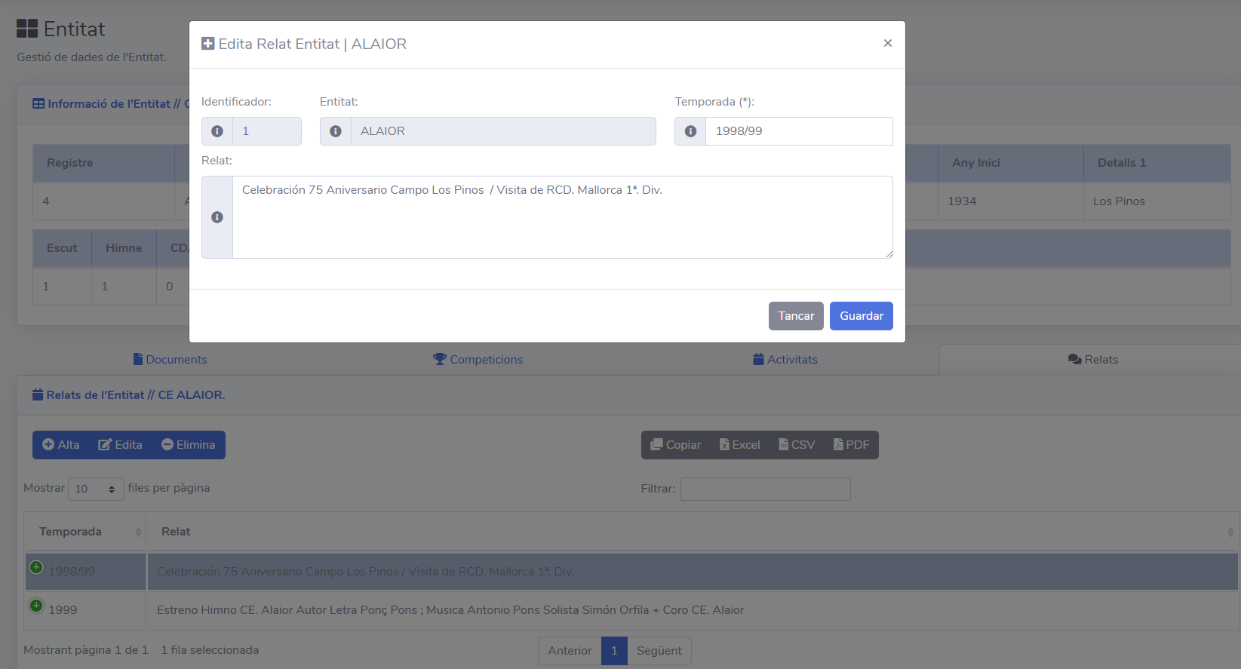

2.8.3. Eliminació de Relats de l’Entitat.
Un cop situats a la finestra de relats de l’entitat, per eliminar relats cal seleccionar la fila de la taula on es mostra el relat que volem esborrar, i després fer clic sobre el botó Elimina, apareixerà una finestra on es demana confirmació per a l’operació d’eliminació. Finalment, cal fer clic al botó Eliminar.

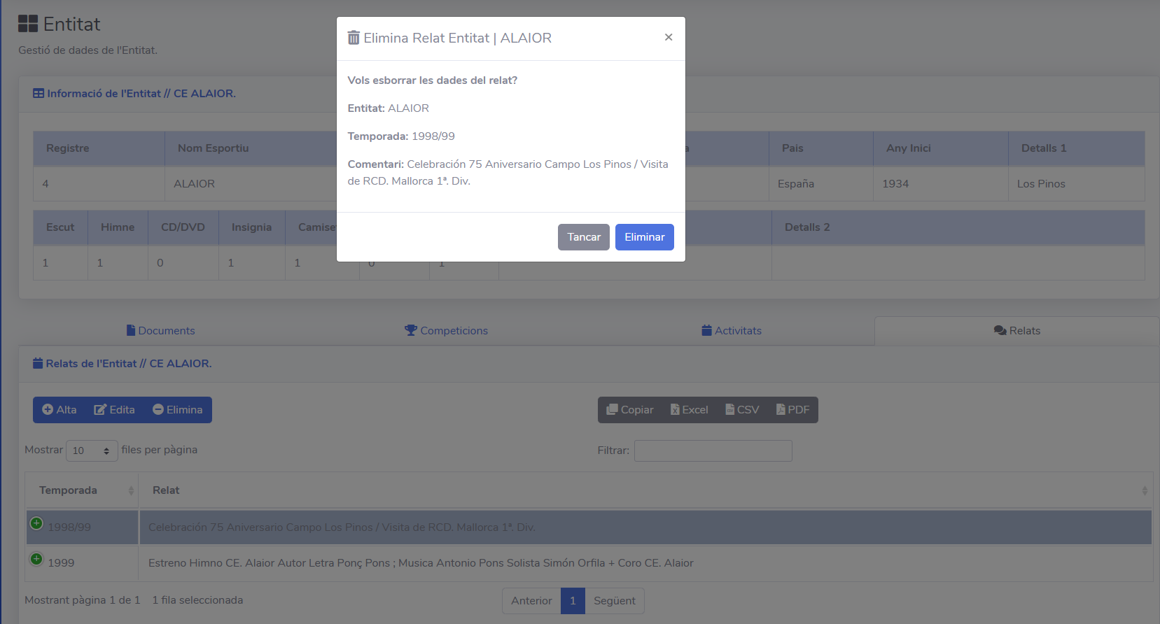

3. Gestió de Persones.
Per a gestionar la informació de les persones cal anar al menú principal a l’esquerra de la finestra i fer clic a sobre de l’opció del menú Persones, es desplegaran les opcions de gestió d’entitats, i fer clic a sobre de l’opció Persones.

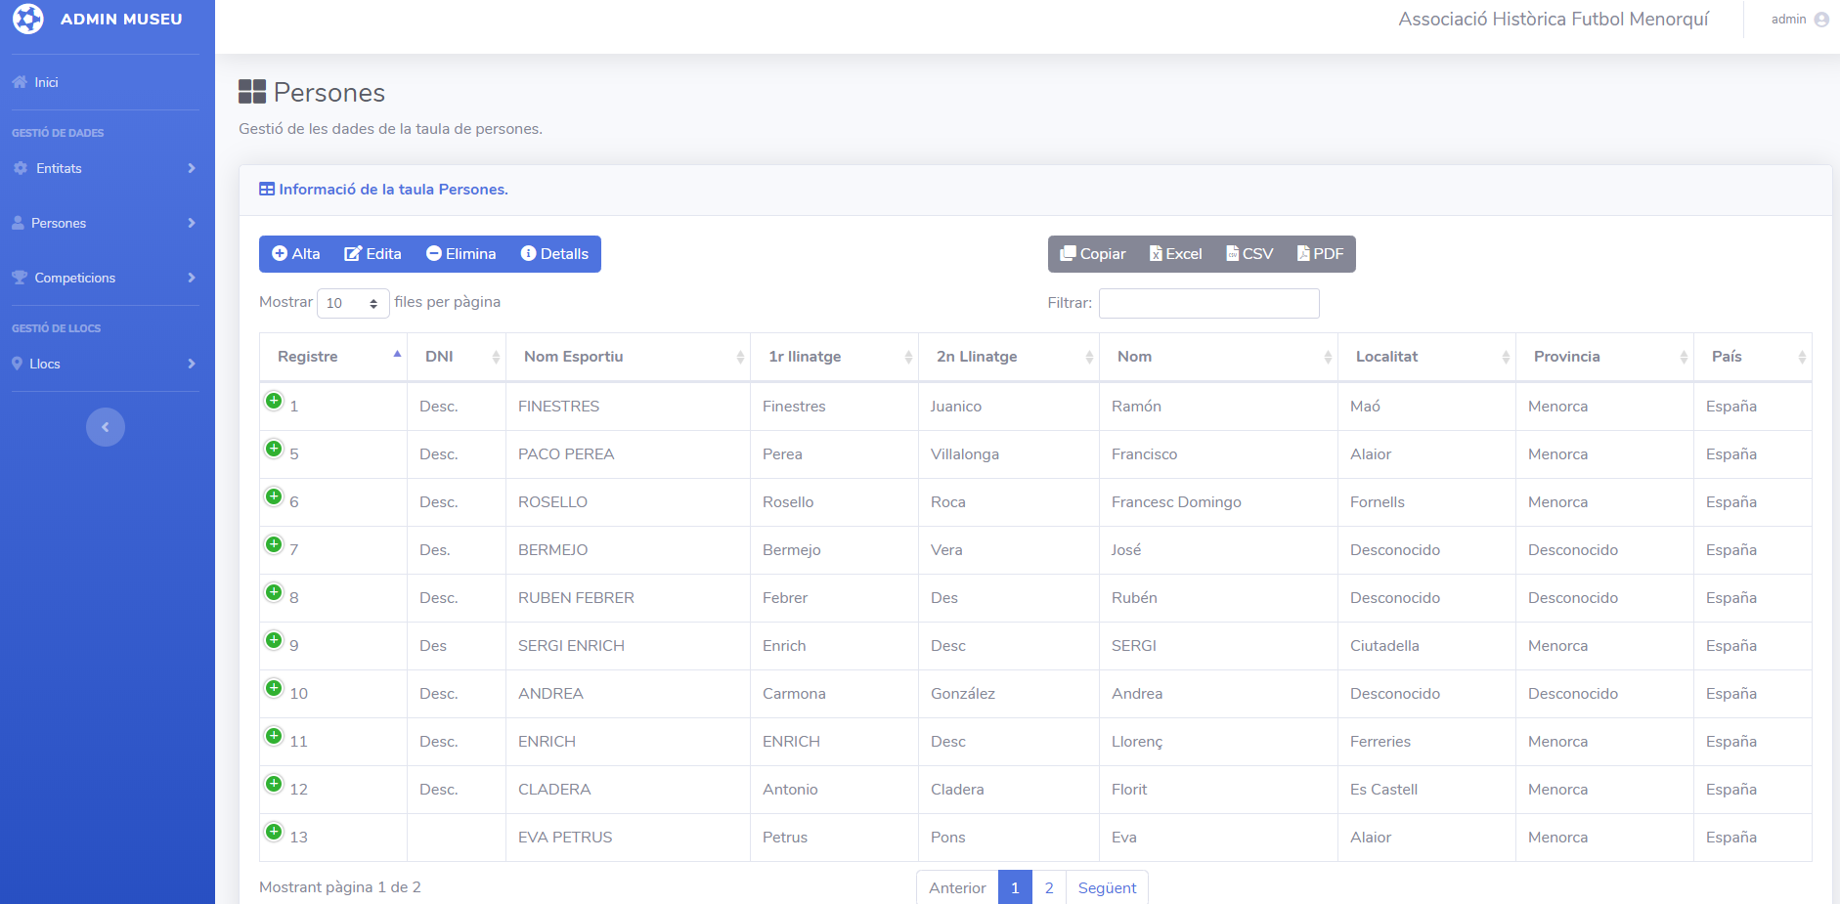

Es mostrarà el llistat de totes les persones introduïdes en el sistema en una taula. En aquesta taula podem fer les accions següents:

- Mostrar: Podem indicar el número de files (10, 25, 50, 100) per pàgina a mostrar de la taula.

- Ordenar: La taula de persones es pot ordenar per qualsevol de les columnes en ordre ascendent o descendent. Només cal fer clic sobre el nom de la columna que volem ordenar.
- Filtrar: La taula de persones es pot filtrar només mostrant aquelles persones que acompleixen un cert criteri. Per això cal escriure el valor en la capsa Filtrar.

- Paginar: Podem moure’ns entre les pàgines de la taula fent clic sobre els botons Anterior o Següent, o en els números de pàgina corresponents.

- Exportar: La informació de la taula es pot copiar i/o exportar fent ús dels botons Copiar, Excel, CSV i/o PDF.

3.1. Alta de Persones.
Per a donar d’alta una nova persona en el sistema, cal fer clic sobre el botó Alta i apareixerà la següent finestra:
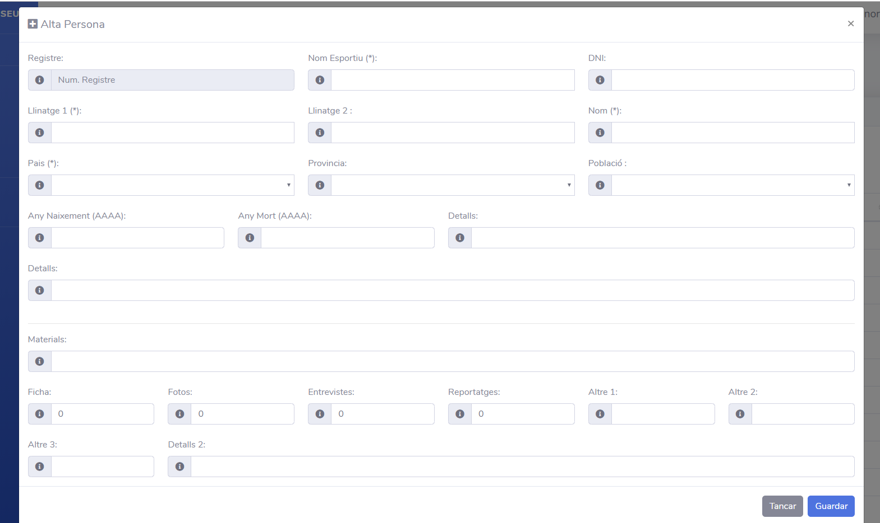

Cal introduir la informació dels camps obligatoris (aquells marcats amb l’asterisc *): Nom Esportiu, Nom, 1^{r} Llinatge. La resta de camps són opcionals.
Per acabar, cal guardar la informació introduïda fent clic al botó Guardar.

3.2. Edició de Persones.
Per a editar la informació d’una persona ja existent en el sistema, cal fer clic sobre la fila de la taula on hi ha les dades de la persona, per tal de seleccionar-la i marcar-la en gris, i després fer clic al botó Edita.

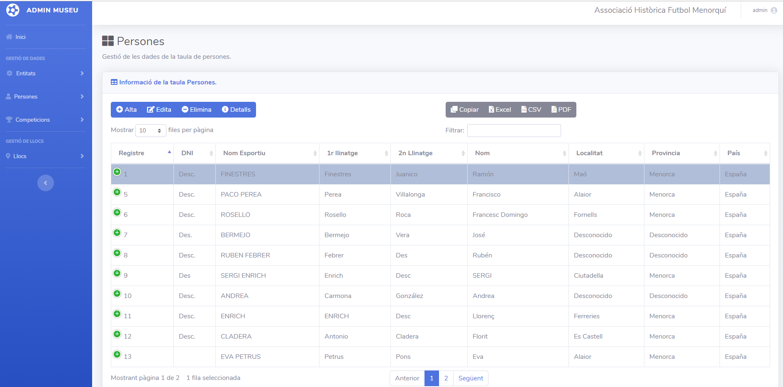

Apareixerà la finestra següent:

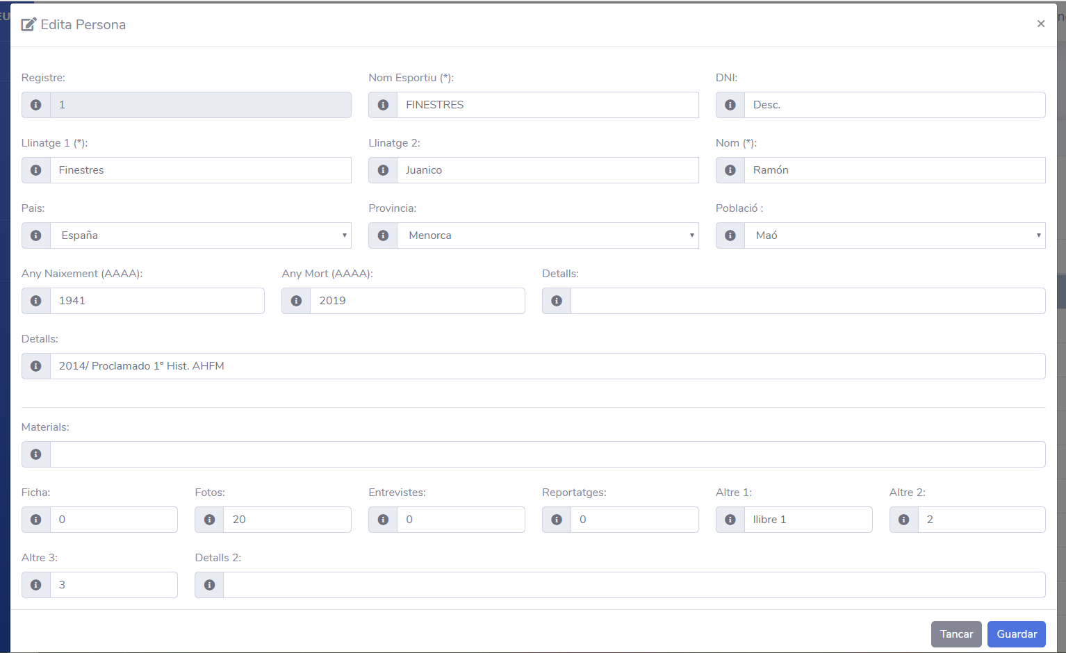

Cal introduir la informació dels camps obligatoris (aquells marcats amb l’asterisc *): Nom Esportiu, Nom, 1^{r} Llinatge. La resta de camps són opcionals.
Per acabar, cal guardar la informació introduïda fent clic al botó Guardar.

3.3. Eliminació de Persones.
Per a eliminar la informació d’una persona ja existent en el sistema, cal fer clic sobre la fila de la taula on hi ha les dades de la persona, per tal de seleccionar-la i marcar-la en gris, i després fer clic al botó Elimina.

Apareixerà la finestra següent:

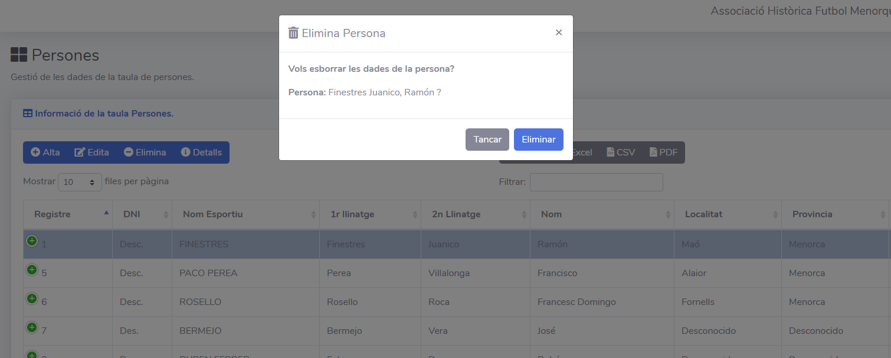

Per acabar, cal confirmar l’acció fent clic al botó Eliminar.

3.4. Detalls de Persona.
Per gestionar els detalls (trajectòries i relats del jugador, entrenador, arbitre, directiu, altre i documents) d’una persona ja existent en el sistema, cal fer clic sobre la fila de la taula on hi ha les dades de la persona, per tal de seleccionar-la i marcar-la en gris, i després fer clic al botó Detalls.
Apareixerà la finestra següent:

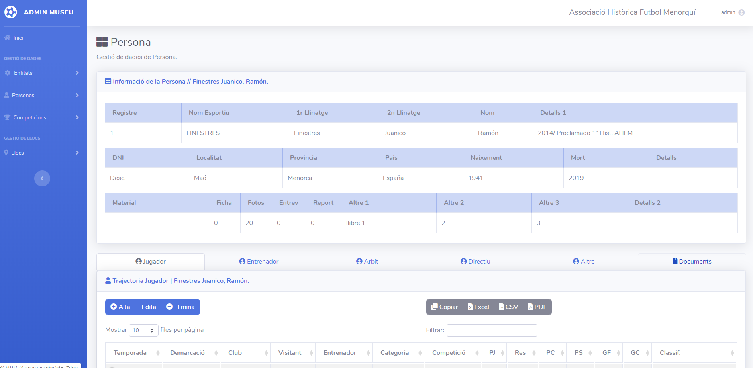

Fes d’aquest finestra es podrà efectuar les accions següents:

- Gestionar Trajectòries: es poden veure, ordenar, filtar, donar d’alta, editar i/o eliminar les trajectòries de la persona com a jugador, entrenador, arbitre, directiu i/o altre.
- Gestionar Relats: es poden veure, ordenar, filtar, donar d’alta, editar i/o eliminar els relats de la persona com a jugador, entrenador, arbitre, directiu i/o altre.
- Gestionar Documents: es poden veure, ordenar, filtar, donar d’alta, editar i/o eliminar els documents associats a la persona.

3.4.1. Trajectòria Jugador Persona.

3.4.2. Trajectòria Entrenador Persona.

3.4.3. Trajectòria Directiu Persona.

3.4.4. Trajectòria Arbitre Persona.

3.4.5. Trajectòria Altre Càrrec Persona.

3.4.6. Relats Jugador Persona.

3.4.7. Relats Entrenador Persona.

3.4.8. Relats Directiu Persona.

3.4.9. Relats Arbitre Persona.

3.4.10. Relats Altre Càrrec Persona.

3.4.11. Documents Persona.

Pròximament més ...

4. Gestió de Llocs.

Per a gestionar la informació dels llocs (poblacions, províncies, països) de les entitats i persones cal anar al menú principal a l’esquerra de la finestra i fer clic a sobre de l’opció del menú Llocs, es desplegaran les opcions de gestió de llocs, i fer clic a sobre de l’opció Poblacions.

Apareixerà la finestra següent:

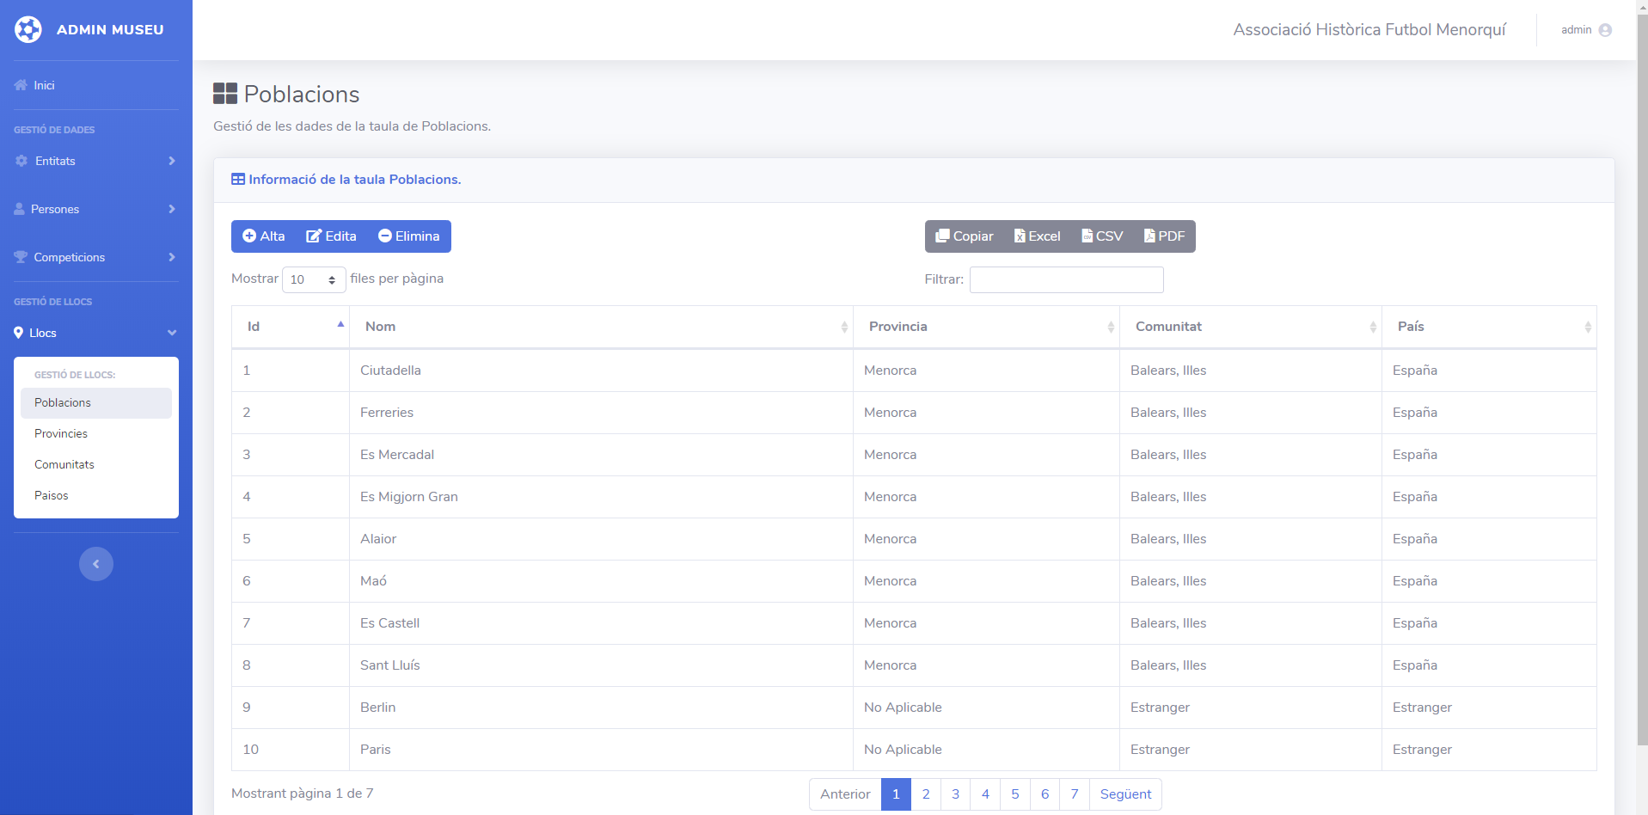

Des d’aquesta finestra es podran donar d’alta noves poblacions, editar-les i/o esborrales.

4.1. Alta de Població.
Per donar d’alta una nova població en el sistema, cal fer clic a sobre del botó Alta, i apareixerà la finestra següent:
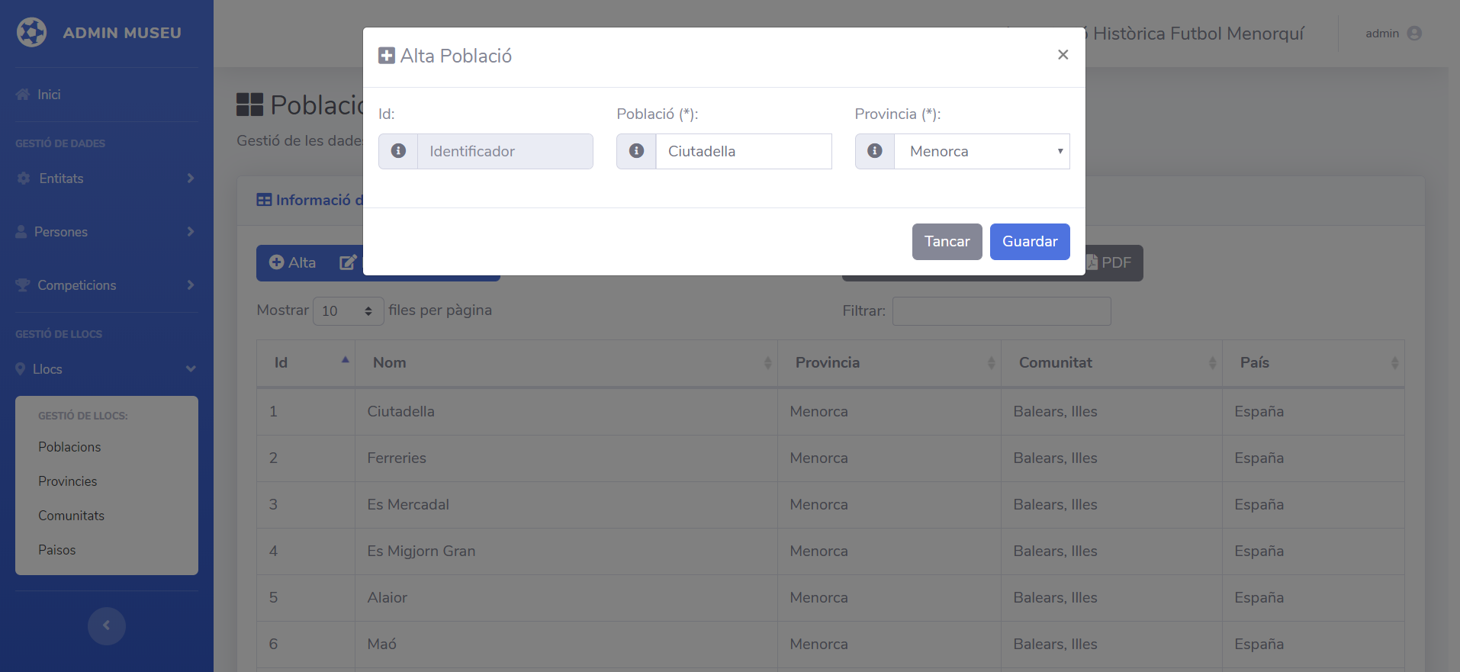

Cal emplenar els camps obligatoris: el nom de la població i la seva provincia.
IMPORTANT: En cas que es tracti d’una població estrangera (fora d’Espanya) cal indicar com a provincia el valor No Aplicable.
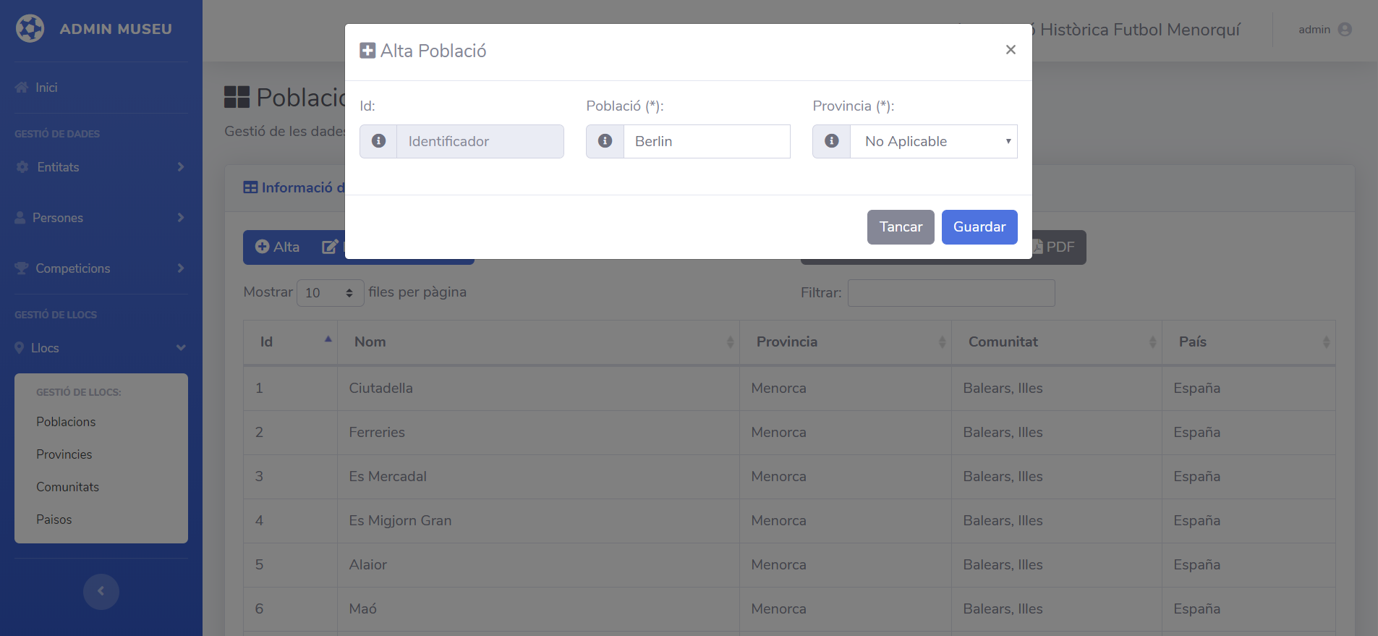

4. Sortir.

Per a sortir de l’aplicació cal fer clic sobre el nom de l’usuari que apareix al racó superior dret de la finestra. Es desplegarà el menú associat a l’usuari, i cal seleccionar l’opció Sortir.

Apareixerà la finestra següent:
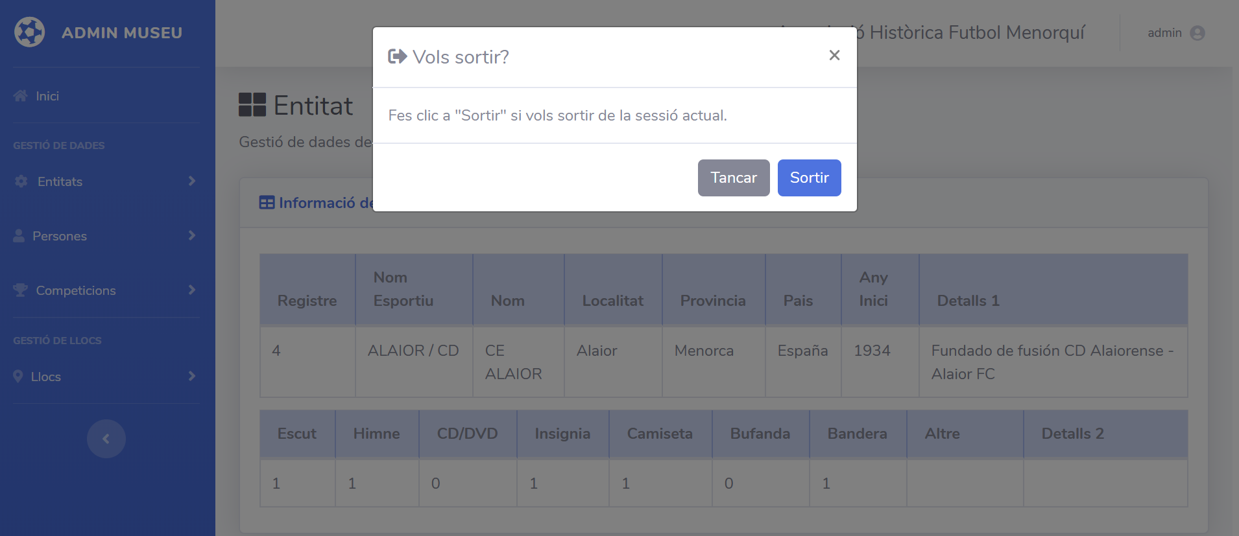

Per acabar, cal confirmar l’acció de sortir fent clic al botó Sortir.

